

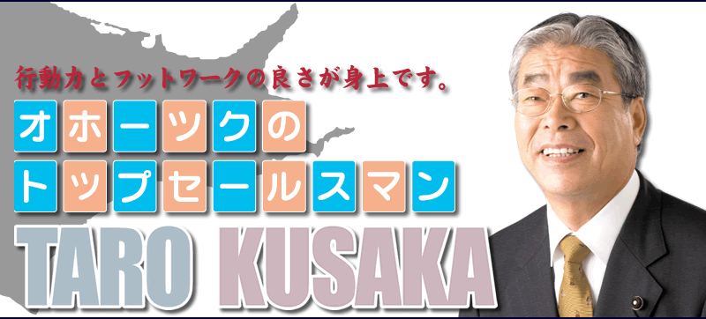

【前号のつづき】財界さっぽろ４月号、『知事選候補予定者に聞く』
の特集から「木村としあき」さんのインタビューの抜粋です。
高橋知事は「私が地域について一番知っている」と言っています。

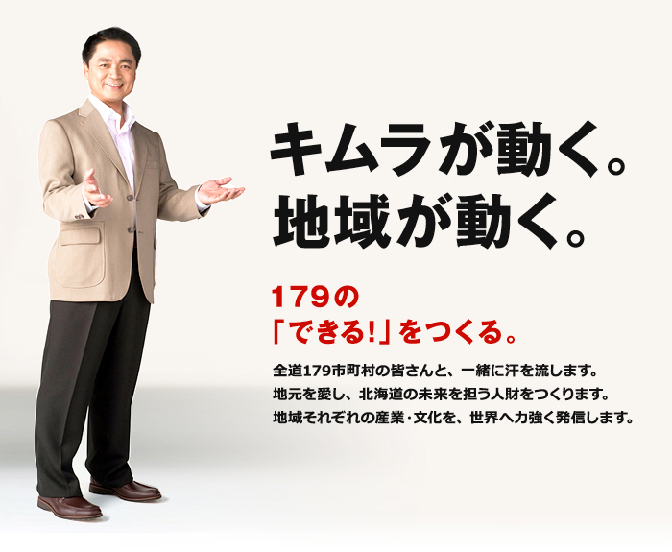

木村 「何かしてあげる」という上から目線で、地域で頑張っている人たちの声を聞いてもダメなんです。現在の道政では、地域から案件をお願いされれば「国に言っておきます」という姿勢です。そして、「国がやってくれないのでできません」という話しになる。道庁は決して国の出先機関ではありません。「地域を知っている」の意味合いが私とはまったく違います。
地域にとって道庁の役割は。
木村 私は道庁を179市町村と一緒に汗をかく組織に変えます。あくまで主体、当事者は地域です。つまり、道庁の役割は「179市町村のできる」を応援することです。ただ、179市町村の“やりたい”を応援するには、地域主権を実現するため財源や権限も必要です。もちろんそのような点は、政権与党とのパイプを活用し、国にしっかりと要求していきます。 【次号へ続く】

本日採用のフレッシュな皆さんをご紹介します
・菊池 修一さん（30歳）建 設 課・平田まりやさん（23歳）保健福祉課・松本 龍馬さん（22歳）企画財政課・成田 真浩さん（22歳）社会教育課・渡部ゆかりさん（22歳）保健福祉課・佐藤 佳奈さん（18歳）住民生活課

連合は15、16日に、政府と与野党各党に 対して、東北地方太平洋沖地震への緊急対策についての要請を行いました。  要請の内容は、被災者の生活確保、2011年度予算の早期執行、緊急雇用・労働対策、「災害 弱者」の安全確保、ボランティア受入体制の整備、統一地方選挙の延期の６項目です。  古賀 連合会長は各党に「緊急事項のみ要請する。今後の対策に役立ててほしい。連合も社会的責任を果たすべく、未曾有の震災に立ち向かい全力を挙げて尽力したい」と発言しました。菅首相と各党代表はいずれも、要請内容は概ね同感で、政府や党の対応と議論に反映させたいと応じました。  菅首相からは「自らが先頭に立って国民の皆さんとこの難局を乗り越えていく」旨の決意が示されました。  さらに連合は25日、細川厚生労働大臣に緊急対策についての要請を行いました。  要請は、避難所等において、求職支援、雇用保険・労災保険の手続き相談、労働相談、メンタルヘルス相談をワンストップで実施するための体制強化。雇用保険の失業給付特例措置と雇用調整助成金の特例措置の引き上げ。「求職者支援法案」の早期成立などです。 |  | メッセージ  このたびの東北地方太平洋沖地震により、お亡くなりになられた方々に心より哀悼の意を表します。また、被災された皆さま、そのご家族の方々にお見舞い申し上げます。そして、昼夜を分かたず、復興作業にあたっている方々に敬意を表します。  今、全国で働く仲間たちがこの国難に立ち向かおうと、ライフライン・インフラの復旧に全力であたっています。加えて、連合として取り組んでいるカンパやボランティア活動の輪も確実に広がり、人と人とのつながりを実感しています。  また、自らも被災者でありながら、先頭に立ってご尽力されている方々、カンパや節電など、自らできることを実践されている方々。そうしたすべての人たちの思いや行動が、必ずや復興の道を切り開くと信じてやみません。  連合も680万人の組合員の力を結集して社会的役割を果たす決意です。私たちは一人ではありません。この苦難を、連帯し支え合い、みんなの力で乗り越えていきましょう。  日本労働組合総連合会 会長 古賀伸明 | 細川厚生労働大臣からは「要請を感謝する。真摯に検討させていただく。引き続き連合と綿密に意見交換していきたい」との発言がありました。 【連合ＨＰより】
